BD18204_



BD18204_



BD18204_

**Содержание занятий должно:**

* Соответствовать возрасту и возможностям ребёнка,
* Вызывать у него положительный настрой,
* Стимулировать у ребёнка дальнейшие самостоятельные «творческие поиски».

**Главное**,

что требуется от педагогов одарённого ребёнка – **СОЗДАТЬ УСЛОВИЯ ДЛЯ ЕГО ТВОРЧЕСКОГО САМОВЫРАЖЕНИЯ И РАЗВИТИЯ**.

Тогда естественное творческое отношение ребёнка к себе и окружающему миру не угаснет, а будет поддерживаться и закрепляться.

* Поощряйте самостоятельность ребёнка (конечно, если это не наносит вред), не мешайте желанию ребёнка сделать что-то по-своему.
* Предоставляйте детям возможность активно задавать вопросы.
* ****Большое внимание уделяйте организации творческого процесса, поддержанию творческой атмосферы.
* Не навязывайте свою программу действий и образов, манеру изображения и решения каких-то задач; попытайтесь понять логику и игру воображения ребёнка и встроиться в неё, используйте игровые моменты, ставьте творческие задания, творите вместе с ребёнком.
* Предлагайте детям создавать больше образов.
* Развивайте чувство меры в отношении детей к творческой деятельности – избегайте перенапряжения и однообразия.
* Используйте награды за необычные ответы, придумки.
* Поддерживайте на занятиях положительный настрой у ребёнка (и сохраняйте его сами) – активность, сосредоточенность, вера в свои силы.

ГУО «Криничанская средняя школа Мозырского района»

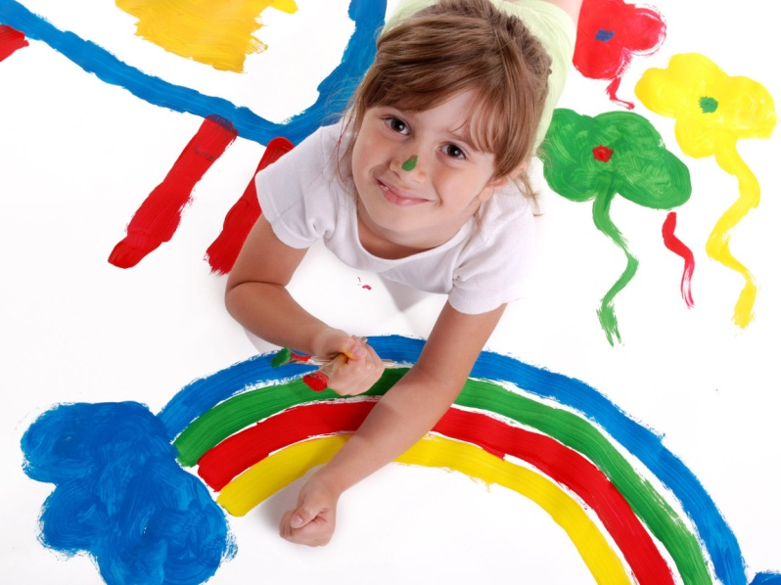

***Детство – это цветущий луг, залитый солнцем, по которому бежишь без оглядки к далёкому горизонту. И как важно, чтобы рядом с тобой был опытный, любящий проводник.***

*** (Алла Баркан)***



Существует определённая возрастная последовательность проявления одарённости в разных областях. Одарённость к искусству выступает раньше, чем к наукам (особенно рано может проявиться одарённость к музыке, затем к рисованию).

****Одарённось ребёнка, как и отдельные его способности, не бывает дана от природы в готовом виде. Врождённые задатки способностей – только одно из условий очень сложного процесса формирования индивидуально-психологических особенностей, в огромной степени зависящих от окружающей среды, от характера деятельности.

Выявить одарённого ребёнка можно двумя способами:

* Наблюдение,
* Специальная диагностика.

О признаках одарённости нельзя судить лишь на основании результатов стандартизированных испытаний (тестов, анкет).

**Одарённость детей может быть установлена и изучена в процессе обучения и воспитания, в ходе выполнения ребёнком той или иной содержательной деятельности.**

При этом ранние проявления одарённости ещё не предопределяют будущих возможностей человека: чрезвычайно трудно предвидеть ход дальнейшего становления одарённости.

**Выявлению и развитию одарённости у детей содействуют:**

* специальные школы (напр., музыкальная, художественная, математическая и т.д.),
* разнообразные кружки и студии, детские технические станции,
* проведение школьных олимпиад, конкурсов и фестивалей художественно-творческой направленности и т.п.

Так же **об уровне таланта** обычно **судят по продуктам деятельности** человека.

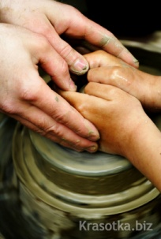Не существует ни теории, ни методов его диагностики. Поэтому понятие Талант - не столько научное, сколько «житейское». **Формирование и развитие таланта зависит от собственной активности и условий жизни ребёнка**.

****

**Проявлению таланта способствуют:**

* Демократический стиль отношений в семье,
* Отсутствие жесткой регламентации поведения,
* Наличие творческого образца для подражания,
* Одобрение и подкрепление творческого поведения ребёнка.

В последнее время предлагается множество программ развития одарённости. Как оценить эффективность той или иной программы?

Наиболее эффективной будет та программа, которая прежде всего заботится о развитии личности ребёнка.

К.Роджерс, создатель гуманистической психологии, говорил:

**нельзя форсировать развитие ребёнка, необходимо создавать условия для развития его внутренних возможностей, формировать творческую мотивацию и соответствующую систему ценностей.**